COLONCHE, AGOSTO DEL 2023
INFORME DE ACTIVIDADES
MES DE JULIO

ING. ITALO CACAO CUVI
PRESIDENTE DEL GOBIERNO AUTONOMO
DESENTRALIZADO PARROQUIAL COLONCHE

En su despacho
Reciba un cordial saludo de FERNANDA CAMILA CONSTANTE MALABE, con C.I: 2400233181, en calidad de vocal del GAD PARROQUIAL DE COLONCHE, a continuación, detallo mis funciones específicas que desenseñe durante el 3 de julio al 31 de julio.
ANALISIS
En nuestras funciones se logró socializar, prevenir y beneficiar comunas y sectores de la parroquia en colaboración y apoyo en diferentes actividades en campo, en el seguimiento de las actividades ejecutadas.
ejecutadas.

FECHA | ACTIVIDAD | ANEXOS
3/JULIO/2023 | Socialización con los barrios de la cabecera parroquial de colonche. | 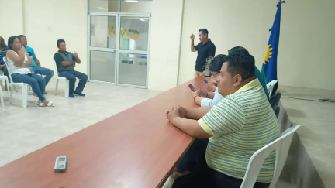
4/JULIO/2023 | Asistencia al Gobierno Parroquial de Colonche. | 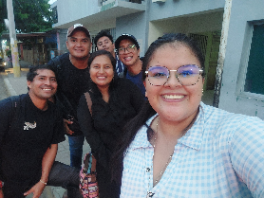
5/JULIO/2023 | Participamos de una reunión junto a los dirigentes comunales y contamos con la presencia del señor prefecto de la provincia. | 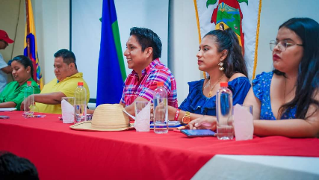
6/JULIO/2023 | Participamos de los juegos deportivos del barrio Simon Bolivar de la comuna manantial. | 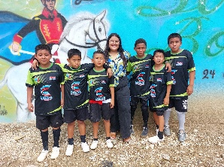
7/JULIO/2023 | Entrega de juguetes en cada CDI de la parroquia. | 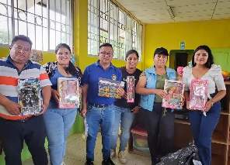
10/JULIO/2023 | Trabajo en oficina junto a Jefferson, terapista | 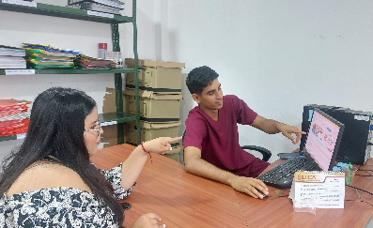
11/JULIO/2023 | Trabajo en oficina junto a Lcda. Lorena Gonzales coordinadora de proyectos Sociales | 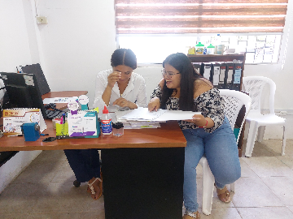
12/JULIO/2023 | Participamos de la mesa técnica de seguridad de la comuna palmar. | 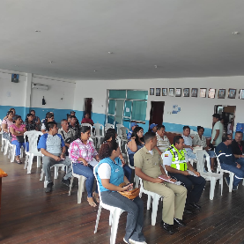
13/JULIO/2023 | Continuamos con la entrega de juguetes en cada CDI. | 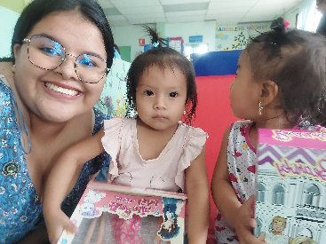
14/JULIO/2023 | Participamos del desfile de la Comuna Palmar. | 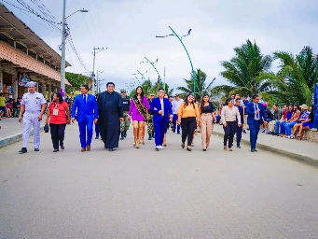
17/JULIO/2023 | Estuvimos en oficina atención al usuario | 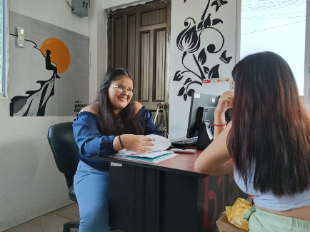
18/JULIO/2023 | Trabajo en oficina con el lic. Dario Mendez coordinador de los CDI. | 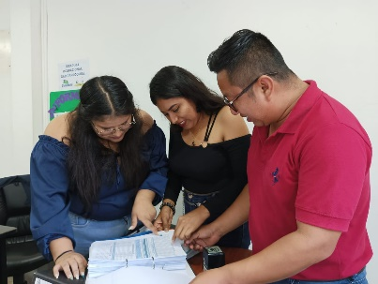
19/JULIO/2023 | Recibimos la la sra Zulay del consejo cantonal. | 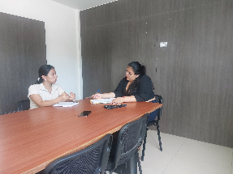
20/JULIO/2023 | Reunion con el MIES | 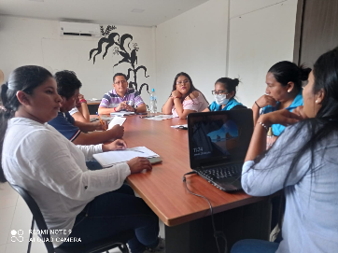
21/JULIO/2023 | Partcipamos de la premiación de los juegos deportivo del barrio Simon Bolivar | 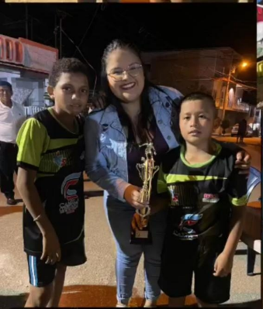
24/JULIO/2023 | Participamos del desfile cívico en la comuna Salanguillo. | 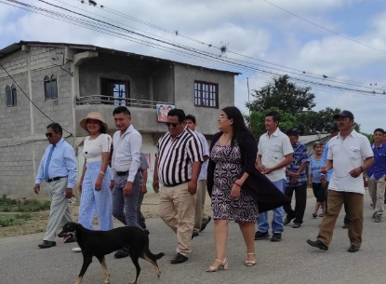
25/JULIO/2023 | Participamos de la sesión solemne de la comuna Salanguillo. | 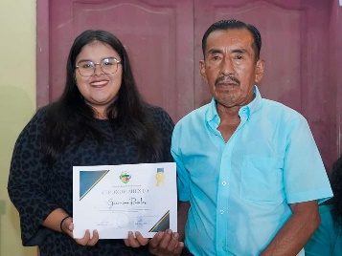
26/JULIO/2023 | Participamos de la sesión solemne de la escuela Rafael Moran Valverde de la comuna Jambeli. | 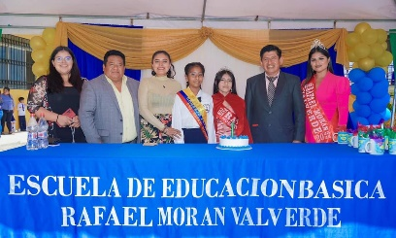
27/JULIO/2023 | Participamos del evento MIES me quiero, me cuido y me respeto en conmemoración a las personas responsables del cuidado. | 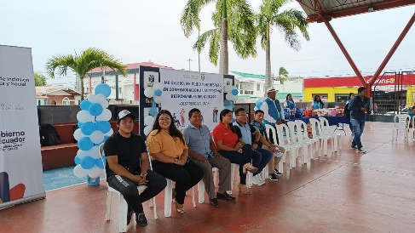
28/JULIO/2023 | Estuvimos en oficina atención al usuario | 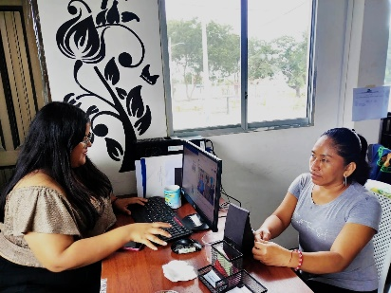
31/JULIO/2023 | Reunión con las educadoras de cada CDI | 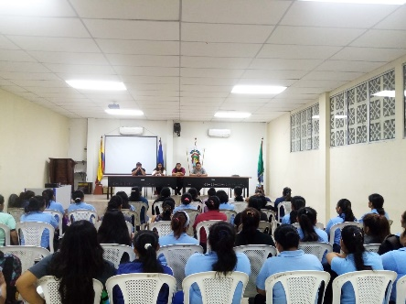

Sin otro particular me suscribo.

APROBADO POR
REALIZADO POR
Fernanda Constante Malabe
Vocal Principal

Ing. Italo Cacao Cuvi
Presidente

